Odczytaj hasło. Jest to jeden z wersetów.

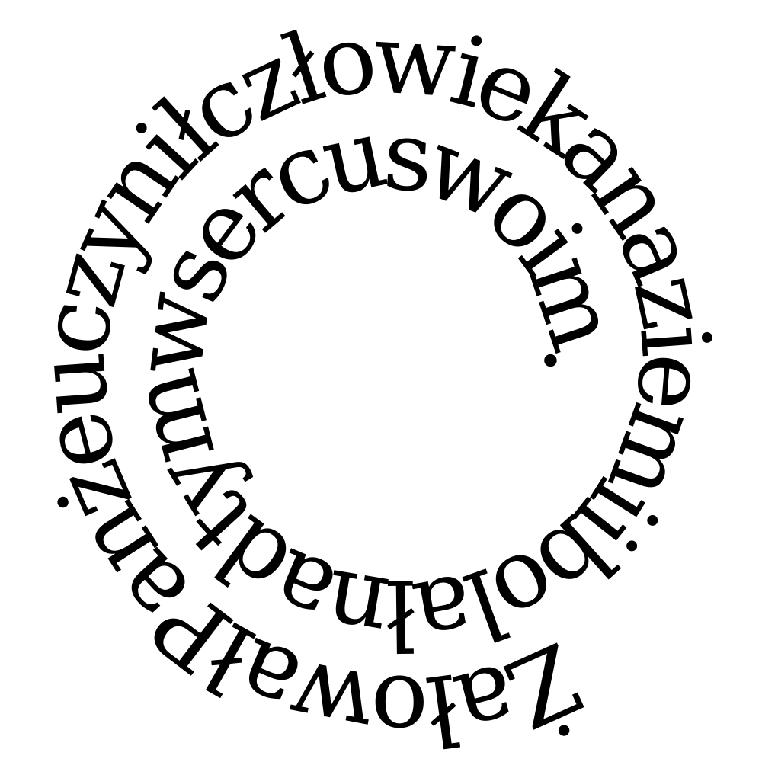
Tutaj wpisz rozwiązanie:

